# 复习

浮动存在的问题：

浮动元素不能撑高父盒子

浮动元素会影响后面浮动的元素

1给父盒子设置height

2后面浮动元素父盒子添加clear属性

3外墙法：在两个父盒子之间添加一堵“有高度”，“clear”墙

4 内墙法：在所有浮动元素最后添加“clear”墙

5 overflow: hidden;

a:link a:visited a:hover a:active

a行内元素不能设置宽高，想设置宽高必须转块

a标签下划线和文字颜色不能继承。

background-color：边框以内渲染背景色

background-image:

background-repeat: repeat-x;repeat-y;no-repeat;

background-position:

100px 50px;(正和负表示方向相反)

center top;

50% 50%;

# 背景

## background-attachment

设置背景图是否进行卷动

默认值：scroll

固定：fixed(背景图不跟随页面拉动而进行卷动)

|  |
| --- |
| 1. /*大背景*/ 2. body { 3. height: 2000px; 4. /*背景图默认在大背景区域左上角渲染*/ 5. background-image: url(images/bg3.jpg); 6. background-repeat: no-repeat; 7. background-position: center top; 8. /*fixed固定*/ 9. background-attachment: fixed; 10. } |



可以使用复合写法：只有一个属性值顺序不能颠倒，背景定位必须先水平再垂直。

|  |
| --- |
| 1. background: lightblue url(images/9.jpg) no-repeat center top fixed; |

## logo设置

使用h1设置logo提高SEO；在logo内部手写文字同时该文字不能让用户看到。使用背景图实现

|  |
| --- |
| 1. .header { 2. /*通栏*/ 3. height: 55px; 4. background-color: #000; 5. } 6. .header .inner { 7. width: 1000px; 8. height: 55px; 9. margin: 0 auto; 10. } 11. .header .inner .logo { 12. float: left; 13. width: 157px; 14. height: 35px; 15. padding: 10px 0px; 16. } 17. .header .inner .logo a { 18. display: block; 19. height: 35px; 20. /*背景图给用户看 爬虫看文字 但是文字不能被用户看到*/ 21. background: url(images/logo2.png); 22. text-indent: -999em; 23. overflow: hidden; 24. } 25. <div class="header"> 26. <div class="inner"> 27. <h1 class="logo"> 28. <a href="">博雅互动</a> 29. </h1> 30. <div class="nav">导航</div> 31. </div> 32. </div> |

## 先导符号

利用背景图设置先导符号。利用padding-left挤出先导位置

|  |
| --- |
|  |

# 定位

定位：相对定位，绝对定位，固定定位

position:定位

## 2.1 相对定位

|  |
| --- |
| 1. position: relative; |

水平方向：left right

垂直方向：top bottom

相对定位的元素原位置保留，不脱离标准文档流。

新位置相对于原位置进行偏移。

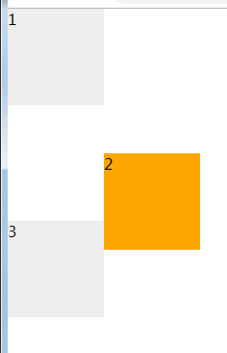

|  |
| --- |
| 1. left: 正数; 表示向右偏移 2. right: 正数; 表示向左偏移 3. top: 正数； 表示向下偏移 4. bottom: 正数；表示向上偏移 |

|  |
| --- |
| 1. left: -40px;表示向左移动40px 2. right: -40px;表示向右移动40px 3. top: -40px;表示向上移动40px 4. bottom: -40px;表示向下移动40px |

应用：位置微调

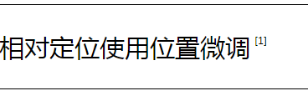

相对定位的元素作为绝对定位的参考盒子。“子绝父相”

## 2.2 绝对定位

|  |
| --- |
| 1. position: absolute; |

也是可以书写left right top bottom

1绝对定位的元素原位置不保留，脱离标准文档流

### 2.2.1 绝对定位的元素不针对祖先元素参考

有top参与，绝对定位的元素参考页面左上角（右上角）

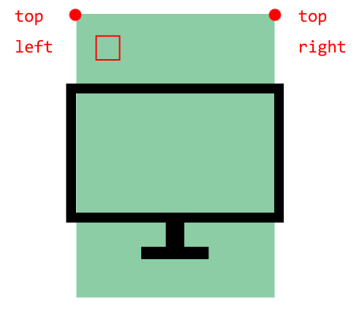

有bottom参与，绝对定位的元素参考首屏左下角（右下角）

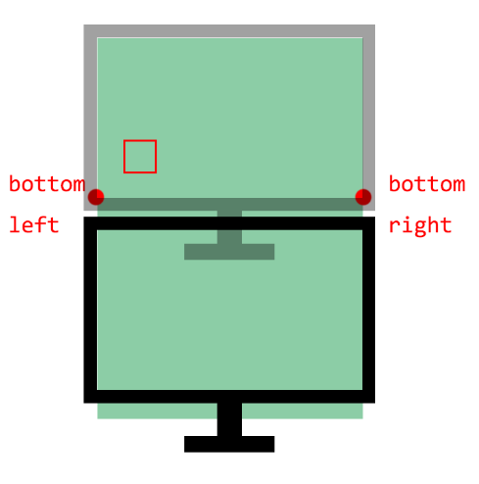

### 2.2.2针对祖先元素定位参考元素

参考元素：距离最近（html结构）且有定位的祖先元素。

|  |
| --- |
| 1. <div class="box1">//相对定位 2. <div class="box2">//标准流 3. <div class="box3">//相对定位 4. <p>盒子</p> //绝对定位（参考box3） 5. </div> 6. </div> 7. </div> |

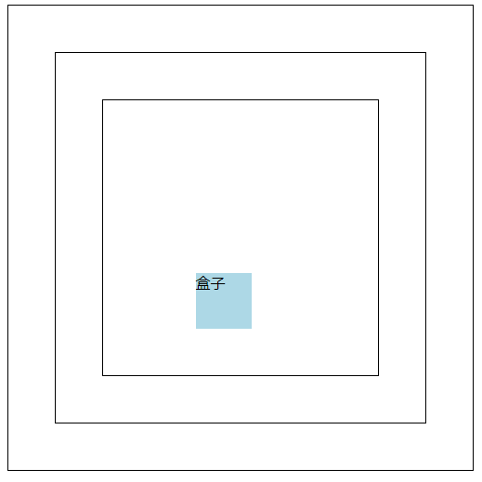

### 2.2.3 绝对定位元素参考顶点

参考边框以内的四个顶点，无视祖先padding

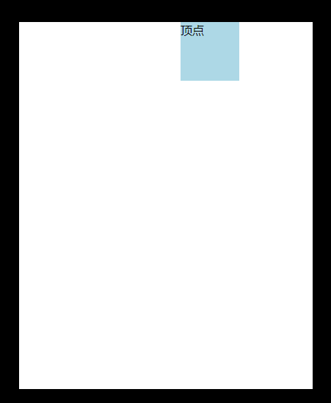

### 2.2.4 压盖效果

压盖效果一定使用绝对定位实现。

|  |
| --- |
| 1. .box { 2. width: 400px; 3. height: 400px; 4. border: 1px solid #000; 5. padding: 50px; 6. margin: 50px auto; 7. position: relative; //祖先 8. } 9. .no1 { 10. width: 400px; 11. height: 200px; 12. background-color: orange; 13. } 14. .no2 { 15. width: 300px; 16. height: 100px; 17. background-color: lightblue; 18. position: absolute; 19. left: 100px; 20. top: 150px; 21. } 22. <div class="box"> 23. <p class="no1">1</p> 24. <p class="no2">2</p> 25. <p class="no3">3</p> 26. </div> |

### 2.2.5 绝对定位元素水平居中

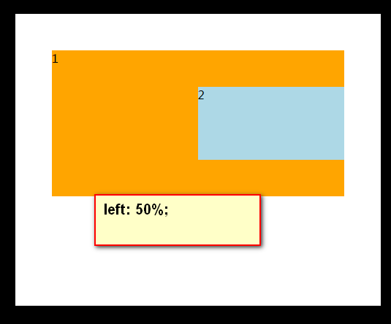

### 2.2.6 应用

绝对定位的元素一般参考相对定位的元素。因为相对定位的元素结构比较稳固。

“子绝父相”：子盒子设置绝对定位，父盒子设置相对定位，作为绝对定位元素的参考盒子

|  |
| --- |
| 1. .nav { 2. width: 960px; 3. height: 50px; 4. margin: 50px auto; 5. /*溢出隐藏*/ 6. /*overflow: hidden;*/ 7. } 8. .nav ul li { 9. float: left; 10. width: 120px; 11. height: 50px; 12. position: relative; 13. /*子绝父相*/ 14. } 15. .nav ul li a { 16. display: block; 17. /*块级元素不书写width 自动盛满父盒子内容宽度*/ 18. height: 50px; 19. color: #fff; 20. background-color: green; 21. text-align: center; 22. line-height: 50px; 23. } 24. .nav ul li a:hover { 25. /*元素从内容区域左上角开始渲染*/ 26. border-top: 5px solid orange; 27. /*绝对定位脱标 不区分块和行内*/ 28. position: absolute; 29. top: -5px; 30. left: 0; 31. width: 120px; 32. } 33. <div class="nav"> 34. <ul> 35. <li><a href="">导航</a></li> 36. <li><a href="">导航</a></li> 37. <li><a href="">导航</a></li> 38. <li><a href="">导航</a></li> 39. <li><a href="">导航</a></li> 40. <li><a href="">导航</a></li> 41. <li><a href="">导航</a></li> 42. <li><a href="">导航</a></li> 43. </ul> 44. </div> |

## 2.3 固定定位

|  |
| --- |
| 1. position: fixed; |

1:固定定位的元素原位置不保留，脱离标准文档流

2：固定定位的元素参考浏览器窗口的四个顶点

|  |
| --- |
|  |

|  |
| --- |
|  |

|  |
| --- |
|  |

|  |
| --- |
|  |

|  |
| --- |
|  |

|  |
| --- |
|  |

|  |
| --- |
|  |

|  |
| --- |
|  |

|  |
| --- |
|  |

|  |
| --- |
|  |

|  |
| --- |
|  |

|  |
| --- |
|  |

|  |
| --- |
|  |

|  |
| --- |
|  |

|  |
| --- |
|  |

|  |
| --- |
|  |

|  |
| --- |
|  |

|  |
| --- |
|  |

|  |
| --- |
|  |

|  |
| --- |
|  |

|  |
| --- |
|  |

|  |
| --- |
|  |

|  |
| --- |
|  |

|  |
| --- |
|  |

|  |
| --- |
|  |

|  |
| --- |
|  |

|  |
| --- |
|  |

|  |
| --- |
|  |

|  |
| --- |
|  |

|  |
| --- |
|  |

|  |
| --- |
|  |

|  |
| --- |
|  |

|  |
| --- |
|  |

|  |
| --- |
|  |

|  |
| --- |
|  |

|  |
| --- |
|  |

|  |
| --- |
|  |

|  |
| --- |
|  |

|  |
| --- |
|  |

|  |
| --- |
|  |

|  |
| --- |
|  |

|  |
| --- |
|  |

|  |
| --- |
|  |

|  |
| --- |
|  |

|  |
| --- |
|  |

|  |
| --- |
|  |

|  |
| --- |
|  |

|  |
| --- |
|  |

|  |
| --- |
|  |

|  |
| --- |
|  |